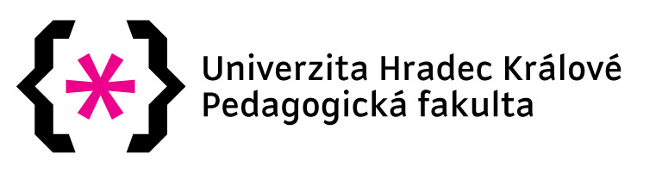

Metodický list
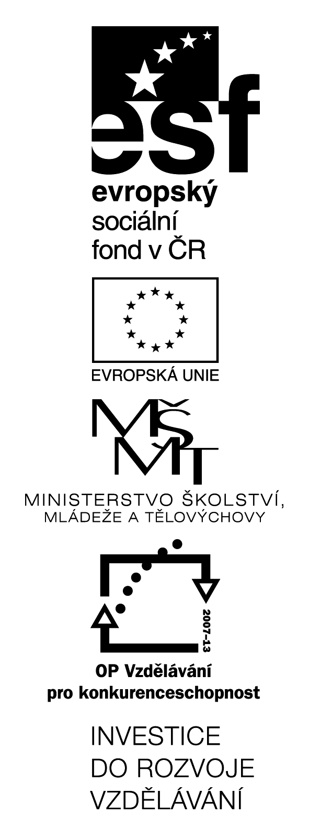Museum, Galleries and Theatres
(A2)
(teacher and pupil material, glossary)

(KA2 – čtenářská gramotnost)

Littera

Zvýšení kvality jazykového vzdělávání v systému počátečního školství

